附件4
藤县公安局公开招聘警务辅助人员
体能考试项目、标准和规则（试行）

一、纵跳摸高
场地：体能考试所在地点篮球场或其他场地。
考试方法：准备考试阶段，考生不穿鞋，双脚自然分开，呈站立姿势。接到指令后，考生屈腿半蹲，双臂尽力后摆，然后向前上方快速摆臂，双腿同时发力，尽力垂直向上起跳，同时单手举起触摸。采用自动摸高器的，以触摸到自动摸高器最上方的测试条所对应刻度作为本次测量值，纵跳摸高项目考生可考试两次。
注意事项：（1）起跳时，考生双腿不能移动或有垫步动作；（2）考生指甲不得超过指尖0.3厘米；（3）考生徒手触摸，不得带手套等其他物品。
二、跑步
（一）10米×4往返跑
场地器材：10米长的直线跑道若干条，在跑道的两端线（S1和S2）外30厘米处各划一条线（图一）。木块（5厘米×10厘米或瓶子）每道3块，其中2块放在S2线外的横线上，一块放在S1线外的横线上，秒表若干块。

测验方法：考生用站立式起跑，听到发令后从S1线外起跑，当跑到S2线前面，将30厘米区域中立着的木块（瓶子）推倒随即往回跑，记录跑完全程的时间。记录以秒为单位，取一位小数，第二位小数非“0”时则进1。

图1 10米×4往返跑场地图
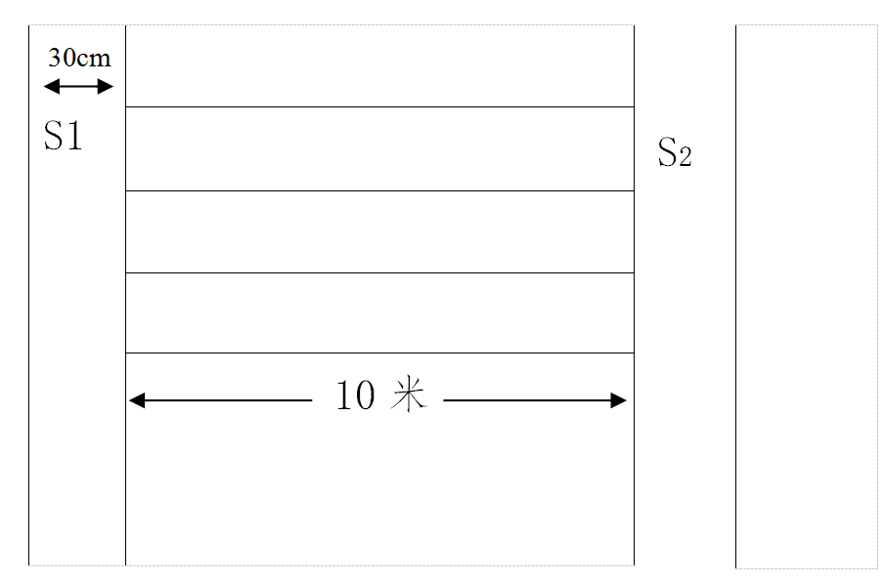

（二）800米、1000米跑
场地器材：400米田径场跑道或其它场地，但必须丈量准确。地面平坦，地质不限。秒表若干块，使用前应进行校正。
测验方法：考生分组进行，每组不得少于2人，用站立式起跑。当听到口令或枪音、哨音后开始起跑。当考生到达终点时停表，或终点计时员准确报时，终点记录员负责登记每人成绩。登记成绩以分、秒为单位，不计小数。

（1）男子组
项目 | 标准
项目 | 30岁（含）以下 | 31岁（含）以上
纵跳摸高 | ≥260厘米
10米×4往返跑 | ≤14〞9 | ≤15〞2
1000米跑 | ≤4＇55〞 | ≤5＇05〞
（2）女子组
项目 | 标准
项目 | 30岁（含）以下 | 31岁（含）以上
纵跳摸高 | ≥230厘米
10米×4往返跑 | ≤15〞9 | ≤16〞2
800米跑 | ≤4＇50〞 | ≤5＇00〞
考生未按规定完成全部项目考试的，视为体能考试不合格。纵跳摸高不达标的，直接判定体能考试不合格，予以淘汰，不参加下一项目考试。考试成绩得出后均不进行重测，每完成一个考试项目，现场由考生签字确认。

体能考试注意事项

一、体能考试前，考生应了解体能考试的项目、标准和注意事项，结合本人身体状况，根据个人意愿决定是否参加体能考试，现场签订《自愿参加体考承诺书》。
二、考生须自行准备合适的运动服装、运动鞋、饮用水等。禁止穿带钉跑鞋参加体能考试。
三、考生不得在体能考试过程中以身体不适或其它理由提出缓考。体考过程中如有身体不适，应立即向现场工作人员报告。放弃体能考试的考生，须签字确认后方可离开考点。
四、考生领取号牌后，须将号牌贴在本人胸前位置，并确保考试全程号牌不遗失。
五、体能考试严禁弄虚作假、冒名顶替，一经发现，即取消资格。考生应服从工作人员指挥，凡有故意犯规、拒不服从考官决定等行为，扰乱考试秩序的，直接取消体能考试资格。
六、考生未能服从安排，未在指定时间到达指定地点参加考试的,或未经现场主办单位许可中途离开现场的，按自动放弃处理。
七、体考场地为公用设施，考生应爱护公物、注意卫生，须服从工作人员引导，在指定场地活动，注意安全，天气变化，注意身体。

